**UJIAN AKHIR SEMESTER**

**AKUNTANSI 1**



**Kelompok 7:**

**Averey Sinclair (2006535382)**

**Emmanuel Justin Heumasse (2006571500)**

**Georgius Diko Parulian (2006571280)**

**Michael Anthony (2006571406)**

**Muhammad Adli Rahmat Solihin (2006529184)**

**Muhammad Alanna Daffa Ramadhani (2006526062)**

**FAKULTAS MATEMATIKA DAN ILMU PENGETAHUAN ALAM**

**UNIVERSITAS INDONESIA**

**2022**

# **Deskripsi Bisnis**

## **1.1 Profil Perusahaan**

PT Charoen Pokphand Indonesia Tbk. merupakan perusahaan berbasis agribisnis yang memproduksi pakan ternak, *Day Old Chicks* (DOC), serta makanan olahan pertama dan terbesar di Indonesia. Pendapatan utama usaha Perseroan adalah industri ayam pedaging dengan ruang lingkup usaha meliputi industri makanan ternak dan bahan bakunya, pembibitan dan budidaya ayam ras pedaging, pengolahan makanan, distribusi makanan olahan, serta industri minuman yang masing-masing dilaksanakan oleh entitas anak Perseroan dan dipasarkan secara domestik maupun internasional.

Perseroan berdiri pada tahun 1972 di Indonesia dengan nama PT Charoen Pokphand Indonesia Animal Feedmill Co. Limited dan terdaftar pada Bursa Efek Indonesia (BEI) pada 18 Maret 1991. Sebesar 55,53% kepemilikan saham Perseroan dikendalikan oleh PT Charoen Pokphand Indonesia Group yang dimiliki oleh Crown Pacific Investment Private Limited dan seluruhnya dikendalikan oleh Keluarga Jiaravanon.

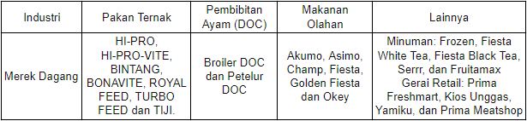

## **1.2 Strategi Bisnis**

PT Charoen Pokphand Indonesia Tbk. sangat percaya pada pertumbuhan jangka panjang industri *poultry* di seluruh Indonesia. Untuk memanfaatkan pertumbuhan ini, Perseroan selalu beradaptasi dan mitigasi perubahan di sektor *poultry* dengan merumuskan strategi pertumbuhan terkoordinasi di seluruh bisnis yang terintegrasi secara vertikal dengan melibatkan produksi pakan ternak, peternakan unggas (DOC dan ayam pedaging) dan bisnis makanan, termasuk bisnis ritel. Berikut strategi yang diimplementasi oleh Perseroan:

* Meningkatkan kapasitas produksi pakan ternak dengan mendirikan pabrik baru dan memaksimalkan kapasitas produksi yang sudah ada dengan otomatisasi proses produksi sebanyak 2 unit di Salatiga dan 3 unit di Banten.
* Menekan biaya bahan baku, antara lain dengan mengelola tingkat perputaran persediaan, memaksimalkan pembelian bahan baku di pasar lokal, termasuk melakukan kerja sama dengan PT BISI International Tbk, dan membangun fasilitas pengeringan serta penyimpanan jagung di berbagai lokasi di Indonesia.
* Memperluas jaringan distribusi pemasaran produk makanan olahan Perseroan dengan menambah gerai retail Perseroan ke berbagai daerah di Indonesia. Hal ini juga dapat menjangkau daerah-daerah terpencil dan menurunkan biaya distribusi. Selain itu, Perseroan secara aktif mengembangkan platform distribusi e-commerce untuk memenuhi pasar online yang berkembang di Indonesia.
* Menerapkan *bio-security* untuk mempertahankan kualitas produk sehingga terus menumbuhkan kepercayaan para peternak akan produk Perseroan.

# **Analisis Finansial**

## **2.1 Analisis Horizontal**

### **2.1.1 *Income Statement***

Laporan posisi keuangan menunjukkan bahwa terdapat beberapa komponen yang mengalami peningkatan, meliputi pendapatan perusahaan yang mengalami peningkatan sebesar 21.59%. Sejalan dengan pendapatan, beban usaha mengalami peningkatan sebesar 27.13%, penghasilan lainnya mengalami peningkatan sebesar 2.80%, beban pajak penghasilan mengalami peningkatan sebesar 1.80%. Di sisi lain, juga terdapat beberapa komponen yang mengalami penurunan, yakni laba usaha mengalami penurunan sebesar 1.41%, laba sebelum pajak mengalami penurunan sebesar 3.96%, laba bersih mengalami penurunan sebesar 5.90%, dan laba komprehensif mengalami penurunan sebesar 4.64%. Berikut akan dilakukan analisis lebih lanjut mengenai masing-masing komponen dalam *income statement*.

#### 2.1.1.1 Pendapatan

Berdasarkan analisa secara horizontal, dapat diperhatikan bahwa secara total pendapatan perusahaan mengalami peningkatan yang cukup signifikan, yaitu sebesar 21.59%. Peningkatan pendapatan ini pastinya diakibatkan oleh perkembangan beberapa aspek penjualan yang sangat baik. Terdapat tiga aspek penjualan yang mengalami peningkatan, yaitu pakan, ayam pedaging, dan ayam olahan di mana masing-masing mengalami kenaikan sebesar 0.15%, 41.34%, dan 23.86%. Kemudian untuk dua aspek lainnya, ayam anak usia sehari dan lain lain merupakan aspek yang mengalami penurunan masing-masing sebesar -0.72% dan -2.04%. Walaupun terdapat aspek yang mengalami penurunan, besaran aspek yang mengalami peningkatan lebih signifikan sehingga pendapatan menunjukkan tren yang positif pada tahun 2021.

#### 2.1.1.2 Beban Pokok Penjualan

Dalam melaksanakan analisis horizontal, terdapat hal yang menarik dalam menganalisis beban pokok penjualan. Diperoleh sebelumnya bahwa pendapatan mengalami peningkatan. Hal ini berbanding lurus dengan beban pokok penjualan yang ada, sama-sama mengalami peningkatan pada tahun 2021. Beban bahan baku yang digunakan mengalami kenaikan yang tinggi, yaitu sebesar 34.46%. Upah buruh langsung dan biaya pabrikasi dan deplesi juga mengalami peningkatan, masing-masing sebesar 10.60% dan 5.07%. Di sisi lain, beban barang dalam proses mengalami penurunan yang sangat jauh apabila dibandingkan dengan tahun sebelumnya. Aspek barang dalam proses ini mengalami penurunan sebesar 217.45%. Kemudian, untuk aspek barang jadi, mengalami kenaikan yang cukup signifikan sebesar 40.65%. Secara keseluruhan, total beban pokok penjualan perusahan mengalami peningkatan sebesar 27.13%.

#### 2.1.1.3 Beban Pajak Penghasilan

Data yang diberikan menunjukkan bahwa secara keseluruhan beban pajak penghasilan mengalami peningkatan hampir di setiap sektor yang ada. Hanya terdapat 1 aspek yang mengalami penurunan, yaitu pada beban keuangan yang menurun sebesar 25.87% dari tahun sebelumnya. Untuk aspek-aspek lainnya, seluruhnya mengalami peningkatan. Laba selisih kurs mengalami peningkatan yang besar yaitu 287.81%, penghasilan keuangan meningkat sebesar 40.18%, dan beban pajak penghasilan-neto juga mengalami peningkatan sebesar 10.05%. Dengan peningkatan masing-masing aspek, mengakibatkan secara keseluruhan beban pajak penghasilan mengalami kenaikan sebesar 1.80% apabila dibandingkan dengan tahun sebelumnya.

**2.1.1.4 Laba**

Laba dapat diperoleh apabila total pendapatan dijumlahkan dengan beban-beban yang ada. Pertama, laba bruto didapat saat pendapatan dijumlah dengan beban pokok penjualan. Dengan melakukan analisa secara horizontal, diperoleh bahwa laba bruto mengalami penurunan sebesar 1.41% pada tahun 2021. Kemudian, setelah mendapatkan nilai laba bruto, dapat diperoleh nilai laba usaha dengan menambahkan laba bruto dengan besar penghasilan (beban) lainnya. Pada tabel didapat laba usaha tahun 2021 mengalami penurunan sebesar 3.96% jika dibandingkan dengan tahun 2020. Kemudian, dengan menambahkan laba usaha dengan beban pajak penghasilan, didapat nilai laba bersih yang pada tahun 2021 juga mengalami penurunan sebesar 5.90%. Laba komprhensif yang ada mengalami penurunan sebesar 4.64% dengan menjumlahkan laba bersih dengan pendapatan komprehensif lainnya.

### **2.1.2 Neraca (*Balance Sheet*)**

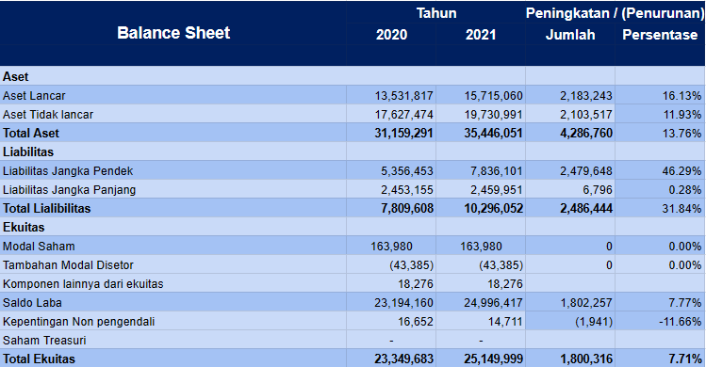

Dari neraca diatas dapat dilihat bahwa total aset mengalami peningkatan sebesar 13.76%, hal ini disebabkan oleh adanya peningkatan di kedua lini aset baik aset lancar maupun aset tidak lancar dengan peningkatan masing-masing sebesar 16.13% dan 11.93%. Selanjutnya untuk total liabilitas mengalami kenaikan pula sebesar 31.84% hal ini disebabkan adanya peningkatan yang cukup signifikan di salah satu komponen liabilitas, yaitu liabilitas jangka pendek sebesar 46.29% serta adanya kenaikan kecil dari liabilitas jangka panjang sebesar 0.28%. Untuk ekuitas sendiri total ekuitas mengalami kenaikan sebesar 7.71% dengan rincian masing-masing komponennya untuk modal saham, tambahan modal untuk disetor, serta komponen lainnya dari ekuitas sendiri tidak mengalami peningkatan maupun penurunan, tetapi untuk saldo laba mengalami kenaikan sebesar 7.77% dan adanya penurunan sebesar 11.66% untuk kepentingan non pengendali. Tentunya, terdapat beberapa faktor yang menyebabkan aspek-aspek di dalam *balance sheet* ini mengalami perubahan. Selanjutnya akan dibahas faktor-faktor penyebab di dalam *balance sheet* ini dengan membaginya kedalam 3 aspek besar, meliputi aset, liabilitas, dan ekuitas.

#### 2.1.2.1 Aset

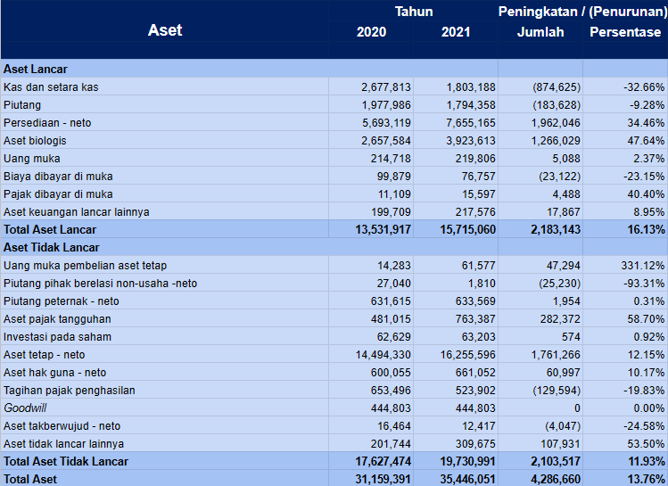

Berdasarkan analisis horizontal umum terhadap *balance sheet*, terlihat bahwa aset lancar mengalami peningkatan sebesar 16.13%, hal ini disebabkan oleh beberapa aspek di dalam aspek lancar yang juga memperoleh peningkatan secara signifikan dan beberapa aspek didalamnya mengalami penurunan yang tidak mampu menyaingi peningkatan tersebut. Di dalam aset lancar, persediaan - netto mengalami peningkatan sebesar 34.46%. Sejalan dengan persediaan - netto, aset biologis juga mengalami peningkatan sebesar 47.64%, diikuti dengan pajak dibayar di muka yang mengalami peningkatan sebesar 40.40%. Ketiga aspek ini menjadi penyumbang terbesar dibalik peningkatan yang terjadi pada aset lancar. Di sisi lain, juga terjadi penurunan di dalam beberapa aspek aset lancar, penurunan yang signifikan terjadi pada kas dan setara kas yang mengalami penurunan sebesar 32.66%, diikuti dengan biaya dibayar di muka yang mengalami penurunan sebesar 23.15%. Meskipun begitu, penurunan yang dialami beberapa aspek aset lancar ini, tidak mampu menyaingi peningkatan yang signifikan di dalamnya sehingga aset lancar mengalami peningkatan dari tahun 2020 ke tahun 2021. Lanjutnya, akan dilihat dari aset tidak lancar di mana peningkatan yang terjadi pada aset tidak lancar juga membantu peningkatan nilai aset perusahaan di tahun 2021. Terdapat beberapa aspek di dalam aset tidak lancar yang memperoleh peningkatan signifikan. Beberapa aspek yang paling mencolok adalah uang muka pembelian aset tetap yang memperoleh peningkatan sebesar 3 kali lipat dibanding tahun sebelumnya. Juga terjadi peningkatan pada aset pajak tangguhan sebesar 58.70%, dua peningkatan signifikan ini mampu meningkatkan nilai aset tidak lancar di tahun 2021.

#### 2.1.2.2 Liabilitas

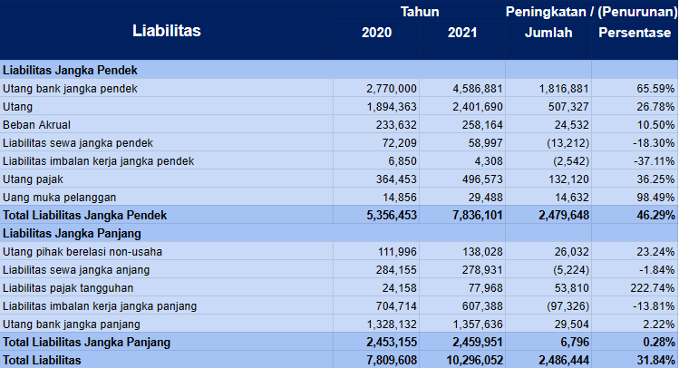

Dalam analisis horizontal *balance sheet*, terlihat bahwa liabilitas dari tahun 2020 ke tahun 2021 mengalami peningkatan total sebesar 31.84%. Di balik peningkatan yang terjadi, terdapat dua aspek besar yang menjadi faktor utama peningkatan ini, yakni liabilitas jangka pendek, dan liabilitas jangka panjang. Untuk liabilitas jangka pendek, aspek ini mengalami peningkatan sebesar 46.29%, hal ini disebabkan oleh peningkatan signifikan yang dialami oleh beberapa komponen, sebut saja uang muka pelanggan yang memperoleh peningkatan sebesar 98.49%, diikuti dengan utang bank jangka pendek yang memperoleh peningkatan sebesar 65.59%, utang yang meningkat sebesar 26.78%, beban akrual yang meningkat sebesar 10.50%, serta utang pajak yang mengalami peningkatan sebesar 36.25%. Memang, terdapat beberapa penurunan yang terjadi di dalamnya, meliputi liabilitas sewa dan imbalan kerja jangka pendek, tetapi hal ini tidak mampu menahan arus peningkatan liabilitas yang begitu signifikan. Lanjutnya, akan dibahas faktor-faktor penyebab peningkatan pada liabilitas jangka panjang. Terdapat 2 komponen yang paling memperoleh peningkatan signifikan, yakni liabilitas pajak tangguhan yang melonjak lebih dari dua kali lipat, serta utang pihak berelasi non-usaha yang meningkat sebesar 23.24%. Komponen lainnya didalam liabilitas jangka pendek yang mengalami penurunan, sebut saja seperti liabilitas sewa dan imbalan kerja jangka panjang, tidak mampu juga untuk menahan arus peningkatan liabilitas yang kian signifikan sehingga dari tahun 2020 ke tahun 2021, liabilitas jangka panjang mengalami peningkatan sebesar 0.28%. Faktor-faktor inilah yang menjadi penyebab dari meningkatnya nilai liabilitas dari tahun 2020 ke tahun 2021.

#### 2.1.2.3 Ekuitas

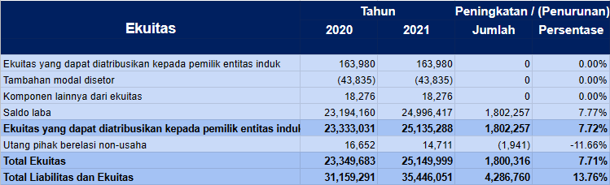

Berdasarkan analisis horizontal yang dilakukan terhadap *balance sheet*, total ekuitas memperoleh peningkatan sebesar 7.71%. Terdapat beberapa faktor dan komponen yang menjadi penyebab utama terjadinya peningkatan ini. Saldo laba dan ekuitas yang dapat diatribusikan kepada pemilik entitas induk, mengalami peningkatan, masing-masing sebesar 7.70%. Juga terdapat penurunan pada utang pihak berelasi non-usaha sebesar 11.66%. Faktor-faktor inilah yang menjadi penyebab dari peningkatan total ekuitas sebesar 7.71%.

### **2.1.3 Arus Kas (*Cash Flow Statement*)**

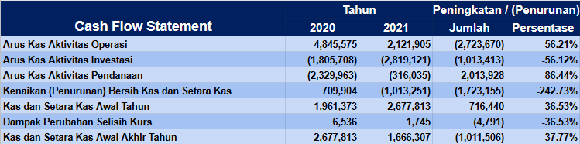

Dari tabel arus kas di atas dapat kita lihat bahwa beberapa komponen seperti arus kas untuk aktivitas operasi mengalami penurunan 56.21%. Di samping itu, terdapat penurunan pula dari arus kas aktivitas investasi sebesar 56.12%. Lalu, arus kas untuk aktivitas pendanaan mengalami peningkatan yang cukup signifikan yaitu sebesar 86.44% karena terdapat penurunan bersih kas sebesar 242.73%, walaupun kas dan setara kas awal tahun mengalami kenaikan sebesar 36.53%. Kemudian, kas dan setara kas akhir tahun juga mengalami penurunan sebesar 37.77%. Meninjau lebih jauh mengenai analisis horizontal terhadap arus kas ini, terdapat beberapa perincian dibalik peningkatan dan penurunan beberapa komponen didalam arus kas ini, yakni arus kas aktivitas operasi, aktivitas investasi, dan aktivitas pendanaan. Lanjutnya, akan dibahas faktor-faktor di balik perubahan nilai ketiga komponen tersebut.

**2.1.3.1 Arus Kas Aktivitas Operasi**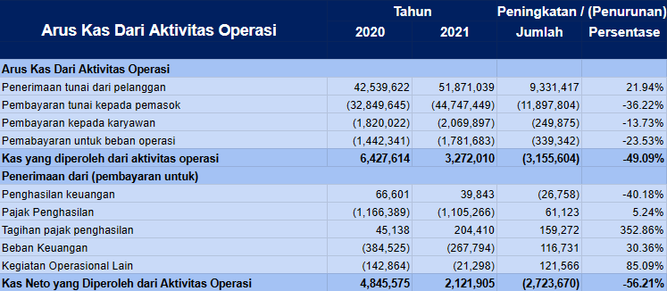

Berdasarkan perincian yang terlihat dari arus kas yang terjadi pada aktivitas operasi, dapat terlihat dengan jelas bahwa hampir semua komponen mengalami penurunan yang cukup signifikan. Komponen-komponen seperti pembayaran tunai kepada pemasok, pembayaran kepada karyawan, pembayaran untuk beban operasi, mengalami penurunan nilai yang cukup signifikan. Di sisi lain, penerimaan tunai dari pelanggan mengalami peningkatan sebesar 21.94%, namun tidak mampu mengimbangi arus penurunan yang kian terjadi. Komponen penerimaan(pembayaran) pada arus kas aktivitas ini, juga dominan mengalami penurunan. Penghasilan keuangan, beban keuangan, dan kegiatan operasional lain, mengalami penurunan yang sangat signifikan, semuanya mengalami penurunan sebesar lebih dari 30%. Memang, tagihan pajak penghasilan mengalami peningkatan besar sebanyak 3 kali lipat, namun tetap tidak mampu mengimbangi penurunan komponen-komponen lainnya. Oleh sebab itu, kas neto dari aktivitas operasi di tahun 2021, mengalami penurunan sebesar 56.21% dibandingkan tahun sebelumnya.

#### 2.1.3.2 Arus Kas Aktivitas Investasi

Meninjau secara rinci dibalik penurunan nilai arus kas aktivitas investasi pada analisis horizontal arus kas perusahaan, hal ini ternyata disebabkan oleh karena semua komponen yang berada di dalam arus kas aktivitas investasi mengalami penurunan. Angka penurunan yang dialami tiap komponennya pun, sangatlah signifikan. Uang muka pembelian aset tetap, nilainya menurun hingga 3 kali lipat, perolehan aset tetap menurun sebesar 52.98%, penerimaan dari hasil penjualan aset tetap, mengalami penurunan sebesar 60.48%, yang paling signifikan, pelunasan(penambahan) piutang hak peternak - neto nilainya meningkat sampai 10 kali lipat, dengan penambahan aset hak guna nilainya mengalami penurunan hampir sebesar 40%. Berdasarkan faktor-faktor ini, kas neto yang digunakan untuk aktivitas investasi di tahun 2021, menurun sebesar 56.12% dibandingkan tahun sebelumnya.

#### 2.1.3.3 Arus Kas Aktivitas Pendanaan

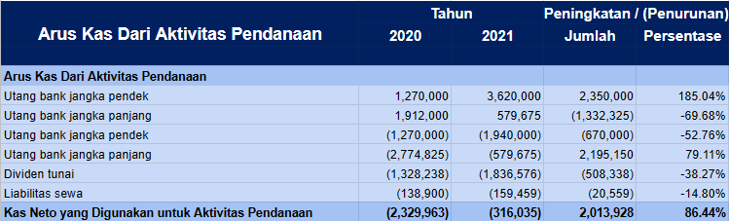

Dari ketiga komponen arus kas yang dibahas secara lebih terperinci, hanya arus kas aktivitas pendanaan yang memperoleh peningkatan nilai, dan peningkatan tersebut pun signifikan. Akan ditinjau beberapa faktor yang menyebabkan peningkatan nilai ini. Utang bank jangka pendek, menjadi salah satu komponen yang mengalami peningkatan paling signifikan, dimana komponen ini mengalami peningkatan sebesar 185.04%, diikuti dengan utang bank jangka panjang yang mengalami peningkatan sebesar 79.11%. Memang, komponen lainnya dalam arus kas ini mengalami penurunan, namun penurunan yang dialami, tidak mampu mengimbangi peningkatan yang terjadi. Oleh sebab itu, kas neto yang digunakan untuk aktivitas pendanaan di tahun 2021, meningkat sebesar 86.44% dibandingkan tahun sebelumnya.

## **2.2 Analisis Vertikal**

## 

Dalam laporan neraca, terlihat bahwa aset lancar mengalami peningkatan (44.34%) dari tahun sebelumnya (43.43%) dibandingkan dengan total aset. Terlihat pula bahwa aset tidak lancar mengalami penurunan (55.66%) dibandingkan dari tahun sebelumnya (56.57%) dibandingkan dengan total aset.

Dalam akun liabilitas, liabilitas jangka pendek mengalami peningkatan (76.11%), dari tahun sebelumnya dibandingkan dengan total liabilitas. Di sisi lain, liabilitas jangka panjang mengalami penurunan (23.89%) dari tahun sebelumnya (31.41%) dibandingkan dengan total liabilitas.

Dalam akun ekuitas, modal saham, komponen lainnya dari ekuitas, dan kepentingan non pengendali mengalami penurunan dari tahun sebelumnya dibandingkan dengan total ekuitas. Di sisi lain, tambahan modal disetor dan saldo laba mengalami peningkatan dari tahun sebelumnya dibandingkan dengan total ekuitas.

## **2.3 Analisis Rasio**

*) Per 29 Desember 2022

### **2.3.1 *Profitability***

1. ***Return on Assets* (TTM)**

Mengutip jurnal dalam eprints.uny.ac.id, *return on assets* (ROA) adalah salah satu rasio profitabilitas yang menunjukkan keberhasilan perusahaan menghasilkan keuntungan untuk kemudian diproyeksikan di masa mendatang. Aset atau aktiva yang dimaksud merupakan keseluruhan harta perusahaan yang diperoleh dari modal sendiri maupun dari modal asing yang telah diubah perusahaan menjadi aktiva-aktiva yang digunakan untuk kelangsungan hidup perusahaan.

Menurut Horne dan Wachowicz (2005), ROA berfungsi mengukur efektivitas keseluruhan aktiva dalam menghasilkan laba melalui aktiva yang tersedia, serta daya untuk menghasilkan laba dari modal yang diinvestasikan. Keduanya memiliki rumus untuk menghitung ROA, yakni dengan menggunakan rumus laba bersih setelah pajak dibagi dengan total aktiva.

*Return on assets* termasuk salah satu rasio profitabilitas yang menunjukkan pengaruh gabungan dari beberapa rasio yang menjadi faktor yang mempengaruhi. Faktor-faktor tersebut adalah likuiditas, manajemen aktiva, dan manajemen utang terhadap hasil operasi. Berikut penjelasan selengkapnya. ROA dapat menjadi tolak ukur prestasi manajemen dalam memanfaatkan aset yang dimiliki perusahaan untuk memperoleh laba.

Nilai *return on assets* yang baik adalah di atas 5%. ROA industri *poultry* adalah semakin tinggi angka ROA, maka semakin baik karena perusahaan dapat memperoleh lebih banyak uang dengan investasi yang lebih kecil. ROA yang lebih tinggi berarti lebih banyak efisiensi aset.

1. ***Return on Equity* (TTM)**

*Return on equity* (ROE) adalah jumlah imbal hasil dari laba bersih terhadap ekuitas dan dinyatakan dalam bentuk persen. ROE digunakan untuk mengukur kemampuan suatu badan usaha dalam menghasilkan laba dengan bermodalkan ekuitas yang sudah diinvestasikan pemegang saham.

ROE dinyatakan dalam persentase dan dihitung dengan rumus ROE membandingkan laba bersih setelah pajak dengan ekuitas yang telah diinvestasikan pemegang saham perusahaan (Van Horne dan Wachowicz, 2005:225).

Rasio ini menunjukkan daya untuk menghasilkan laba atas investasi berdasarkan nilai buku para pemegang saham, dan sering kali digunakan dalam membandingkan dua atau lebih perusahaan atas peluang investasi yang baik dan manajemen biaya yang efektif.

ROE sangat menarik bagi pemegang maupun calon pemegang saham dan juga bagi manajemen karena rasio tersebut merupakan ukuran atau indikator penting dari *shareholders value creation*. Artinya semakin tinggi rasio ROE, semakin tinggi pula nilai perusahaan, hal ini tentunya merupakan daya tarik bagi investor untuk menanamkan modalnya di perusahaan tersebut.

1. **Gross Profit Margin (Quarter)**

*Gross profit margin* merupakan rasio keuangan yang digunakan manajer untuk menilai efisiensi proses produksi suatu produk yang dijual oleh perusahaan atau lebih dari satu produk. Sebuah bisnis mungkin lebih efisien dalam memproduksi dan menjual satu produk daripada yang lain. Margin laba kotor dapat dihitung untuk masing-masing produk selama bisnis dapat membedakan biaya langsung untuk memproduksi setiap produk dari yang lain.

Harga pokok penjualan pada laporan laba rugi perusahaan memperhitungkan biaya langsung produksi produk mereka. Biaya langsung mencakup biaya-biaya yang secara khusus terkait dengan objek biaya, yang mungkin berupa produk, departemen, atau proyek.

Harga pokok penjualan terdiri dari biaya langsung perusahaan. Hanya biaya langsung yang dipertimbangkan dan bukan biaya tidak langsung. Biaya langsung biasanya bersifat variabel. Biaya variabel ini berubah dengan kuantitas produk yang diproduksi.

*Gross profit margin* umumnya penting karena merupakan titik awal untuk mencapai laba bersih yang sehat. Ketika memiliki margin laba kotor yang tinggi, sebuah perusahaan berada pada posisi yang lebih baik untuk memiliki margin laba operasi yang kuat dan laba bersih yang kuat.

1. ***Net Profit Margin* (Quarter)**

*Net profit margin* (NPM) adalah salah satu rasio profitabilitas yang diperlukan oleh sebuah perusahaan untuk mengetahui persentase laba bersih yang didapat setelah dikurangi pajak. Bagi pemilik usaha, perhitungan margin laba bersih membantu mereka untuk melihat seberapa sehat kondisi keuangan, serta berkembang atau tidaknya usaha. Sementara itu, bagi kreditur dan investor, NPM berguna untuk menilai kondisi finansial, kemampuan manajemen, dan potensi revenue suatu perusahaan.

Rasio ini digunakan untuk memberi analis gambaran tentang stabilitas keuangan perusahaan. Perusahaan yang menghasilkan keuntungan lebih besar per nilai dari penjualan berarti lebih efisien. Efisiensi itu membuat perusahaan lebih mungkin bertahan ketika lini produk tidak memenuhi harapan, atau ketika periode kontraksi ekonomi menghantam perekonomian yang lebih luas. Semakin tinggi NPM, maka semakin efisien perusahaan tersebut.

1. **Operating Profit Margin (Quarter)**

OPM atau *operating profit margin* adalah suatu ukuran kemampuan perusahaan dalam meningkatkan laba sebelum bunga dan juga pajak dibandingkan dengan penjualan yang dicapai oleh pihak perusahaan. Rasio OPM juga mampu merepresentasikan pure profit atau keuntungan murni yang diterima dari setiap penjualan yang dilakukan. OPM akan dianggap murni bila jumlah yang diterima memang sungguh-sungguh diperoleh dan hasil operasi perusahaan dengan cara mengabaikan berbagai kewajiban finansial seperti pajak dan bunga.

Sama seperti halnya *gross profit margin* dan *net profit margin*, bila persentase OPM ternyata makin tinggi, maka perusahaan pun akan dinilai semakin baik dalam menjalankan kegiatan operasionalnya.

1. **Earnings Per Share (TTM)**

Dikutip dari buku Dictionary of Accounting karya Abdullah, *earning per share* (EPS) adalah suatu pendapatan bersih milik perusahaan dalam satu tahun yang dibagi dengan jumlah rata-rata lembaran saham yang sudah diedarkan, yang mana pendapatan bersih tersebut akan dikurangi dengan saham preferen yang dihitung pada tahun tersebut sehingga laba bersih perusahaan per lembar saham atau *earning per share* adalah rasio keuangan yang digunakan untuk mengukur seluruh laba bersih yang didapatkan dari setiap jumlah lembaran saham yang sudah diedarkan atau seluruh jumlah dana yang bisa diterima oleh pemilik saham atas setiap lembaran saham yang dimiliki investor.

Dalam suatu perusahaan, *earning per share* umumnya setara dengan revenue. Artinya, bila perusahaan bisa mendapatkan *revenue* yang cukup besar maka nilai *earning per share* perusahaan tersebut juga tinggi. Sebaliknya, jika *earning per share* pada perusahaan tinggi, maka nilai revenue pada perusahaan tersebut juga tinggi. Selain *revenue*, faktor lainnya seperti profit margin juga bisa dijadikan sebagai pertimbangan dalam hal melakukan perhitungan pada keuntungan perusahaan.

Perhitungan *earning per share* ini juga bisa dilakukan dengan menggunakan neraca dan laporan laba rugi. Tujuan utamanya adalah guna mendapatkan jumlah saham biasa yang sedang beredar pada akhir periode, dividen yang harus dibayarkan pada pemilik saham preferen, dan juga laba bersih.

1. ***Dividend Payout Ratio***

DPR atau *dividend payout ratio* adalah persentase pendapatan yang diberikan oleh perusahaan kepada para pemilik atau pemegang saham. Setiap uang yang tidak dibayarkan kepada pemegang saham biasanya akan digunakan untuk membayar utang atau berinvestasi kembali dalam beberapa operasional penting perusahaan.

Jadi, DPR saja tidak bisa digunakan sebagai patokan seberapa baik kesehatan suatu perusahaan. Meski demikian, DPR bisa menjadi indikasi seberapa banyak perusahaan memberikan keuntungan kepada pemegang saham. Begitu juga, seberapa banyak pendapatan disimpan untuk diinvestasikan kembali untuk pertumbuhan perusahaan, pelunasan hutang, atau sebagai simpanan kas.

### **2.3.2 *Solvency***

1. ***Current Ratio* (Quarter)**

*Current ratio* (CR) atau rasio lancar adalah salah satu rasio likuiditas yang digunakan untuk menilai posisi likuiditas suatu entitas dengan menggunakan hubungan antara Aktiva Lancar dan Liabilitas Lancar. Dengan kata lain, ini adalah alat yang digunakan untuk menilai apakah aset lancar dapat melunasi kewajiban lancar atau tidak. Rasio ini tidak hanya dimaksudkan untuk menilai masalah likuiditas tetapi juga menilai penggunaan modal kerja entitas. Posisi likuiditas entitas mungkin secara implisit terlihat sehat jika rasio lancar lebih tinggi dari satu dan tidak sehat jika rasionya kurang dari satu.

Rasio lancar memberikan petunjuk kepada pengguna atau pembaca apakah entitas mungkin mengalami masalah atau tidak untuk melunasi kewajiban lancarnya dengan menggunakan kas yang tersedia, dan aset lancar lainnya menjadi kas. *Current ratio* juga membantu manajemen untuk memikirkan bagaimana strategi arus kas selanjutnya untuk mengatasi masalah likuiditas saat ini. Mungkin, negosiasi dengan bank untuk keringanan bunga atau duduk dengan pemasok untuk menunda beberapa pembayaran. Namun, hanya karena rasionya kurang dari satu, bukan berarti perusahaan bermasalah dengan likuiditasnya.

Konsep sederhana dari rasio lancar adalah bahwa perusahaan harus memiliki kas yang cukup untuk menutupi kewajiban lancarnya. Jika rasio di atas 1, dalam analisis rasio likuiditas, itu berarti perusahaan aman untuk membayar kewajiban lancarnya dengan menggunakan aset lancarnya. Dan jika rasionya kurang dari satu itu berarti perusahaan bisa kesulitan membayar utangnya tepat waktu kepada kreditor.

1. ***Quick Ratio* (Quarter)**

*Quick ratio* (QR) atau rasio cepat adalah salah satu rasio keuangan yang digunakan untuk mengukur posisi likuiditas perusahaan, proyek, pusat investasi atau pusat laba. Ciri khusus yang membedakan rasio ini dari Rasio Solvabilitas lainnya adalah QR hanya memperhitungkan kas dan item setara kas untuk perhitungan dan interpretasi. Ini mengabaikan item lain yang mungkin tidak dengan cepat diubah menjadi uang tunai dengan mudah dari perhitungan.

Jika rasio lebih tinggi dari satu, itu berarti aset lancar entitas setelah pengurangan persediaan lebih tinggi dari kewajiban lancar. Ini selanjutnya berarti entitas dapat menggunakan aset lancar untuk melunasi kewajiban lancar. Atau kita dapat mengatakan bahwa entitas adalah dasar yang sehat secara finansial pada rasio ini memberitahu kita. Sama seperti jika rasionya lebih rendah dari satu, entitas mungkin tidak dapat melunasi kewajiban lancarnya dengan menggunakan aset lancar. Dapat dikatakan bahwa entitas tersebut tidak sehat secara finansial.

Dibandingkan dengan rasio lancar atau *current ratio*, rasio cepat dipandang sebagai cara yang lebih halus dan konservatif untuk mengukur likuiditas karena *quick ratio* hanya memperhitungkan aset yang paling likuid, maka rasio cepat dapat memberikan gambaran yang lebih baik tentang kemampuan perusahaan untuk membayar kewajiban jangka pendeknya.

1. ***Debt to Equity Ratio* (Quarter)**

Mengutip Investopedia, *debt to equity ratio* (DER) adalah sebuah metrik yang mengevaluasi *leverage* dari sebuah perusahaan. Ada pun *leverage*, menurut Indeed, adalah penggunaan utang untuk membiayai pembelian suatu aset atau menjalankan sebuah proyek. *Debt to equity ratio* penting untuk diketahui karena dapat menjadi ukuran ketergantungan perusahaan terhadap utang untuk menjalankan kegiatan operasional bisnisnya. Maksudnya, rasio ini menunjukkan bagaimana perusahaan mengumpulkan modal untuk menjalankan bisnisnya. Hasil dari *debt to equity ratio* juga mengindikasikan stabilitas perusahaan dan kemampuannya untuk mengumpulkan modal tambahan supaya bisa berkembang. Metrik ini juga membantu menentukan apakah perusahaan memiliki ekuitas yang cukup untuk membayar utangnya jika terjadi penurunan keuntungan.

Penggunaan *debt to equity ratio* dapat bervariasi di setiap industri sehingga perhitungan ini biasanya digunakan oleh perusahaan untuk membandingkan dirinya dengan kompetitor.

1. ***Debt Ratio***

Mengutip dari accurate.id, rasio hutang atau *debt ratio* merupakan rasio solvabilitas yang mengukur total liabilitas atau kewajiban perusahaan sebagai persentase dari total aset perusahaan.

Rasio ini mengukur *leverage* keuangan suatu perusahaan. Perusahaan dengan tingkat kewajiban yang lebih tinggi dibandingkan dengan aset dianggap memiliki *leverage* yang tinggi dan lebih berisiko bagi pemberi pinjaman.

Rasio ini juga membantu investor dan kreditor menganalisis keseluruhan beban utang pada perusahaan serta kemampuan perusahaan untuk melunasi utang di masa depan, masa ekonomi yang tidak pasti.

### **2.3.3 *Valuation***

1. ***PE Ratio* (TTM)**

Bersumber dari laman Corporate Finance Institute, *price earning ratio* adalah suatu gambaran terkait harga saham perusahaan dan juga laba atau keuntungan yang mampu dihasilkan oleh perusahaan tersebut. Nilai keuntungan dari perusahaan ini umumnya kita sebut dengan *earning per share* atau EPS. Rasio ini pada dasarnya adalah rasio yang sangat terkenal dan banyak digunakan oleh para analis dan investor dalam memahami nilai saham pada suatu perusahaan. Bahkan, seringkali PER digunakan sebagai suatu bahan pertimbangan dalam membeli saham perusahaan yang satu ke perusahaan yang lainnya, terutama untuk industri yang sama.

Berdasarkan laman Investopedia, bila *price earning ratio* pada suatu perusahaan bernilai tinggi, maka saham tersebut juga mempunyai nilai yang tinggi. Sebaliknya, bila perusahaan tersebut sedang tidak memperoleh pendapatan atau mengalami kerugian, maka *price earning ratio*-nya pun nol atau negatif.

1. ***Price to Book Value***

PBV atau *price to book value* adalah rasio yang digunakan untuk menilai apakah harga sebuah saham dari suatu perusahaan termasuk murah atau mahal. Perbandingan rasio ini diperoleh dari *book value* dari perusahaan tersebut. Sementara, *book value* sendiri adalah modal yang dikuasai oleh perusahaan. Besarannya didapatkan dari mengurangi total aset dengan utang. Nantinya, *book value* ini akan tercantum dalam kolom aktiva pada neraca perusahaan.

*Price to book value* adalah acuan investor dalam memilih harga saham. Apabila nilai PBV kurang dari 1 maka bisa dibilang harga saham murah. Namun sebaliknya, jika nilainya lebih dari 1, maka harga saham pada emiten tersebut cenderung mahal. Sebagian besar investor pasti ingin membeli saham dengan harga murah dan kualitas yang baik. *Price to book value* adalah rasio yang bisa membantu kita dalam menentukannya. Namun, sebenarnya hal PBV suatu saham tidak menjamin kualitasnya.

Pengaruh *price to book value* terhadap harga saham memang besar. Namun, harus kita ingat bahwa perusahaan yang memiliki PBV rendah tidak menjamin akan memberikan keuntungan maksimal. Begitupun bagi perusahaan dengan PBV tinggi, bisa jadi memiliki kualitas lebih baik.

Fungsi *price to book value* adalah membantu investor untuk melihat valuasi saham suatu emiten. PBV biasanya juga menjadi tumpuan investor dalam mengambil keputusan jual beli dan beli saham.

Selain itu, ada beberapa fungsi lain dari PBV, diantaranya sebagai berikut.

* Menilai harga saham, apakah sudah murah atau masih mahal.
* Membandingkan harga saham *real time* dengan *book value per share* atau nilai buku per lembar saham.
* Melihat potensi dan risiko suatu emiten di masa depan.
* Fungsi *price to book value* adalah untuk melihat bagaimana penilaian investor pada valuasi perusahaan.

1. ***Price to Sales* (TTM)**

*Price to sales ratio* (P/S) atau biasa juga disebut sebagai rasio harga terhadap penjualan merupakan rasio valuasi yang dihitung dengan perbandingan antara harga saham dengan penjualan per tahun mereka. Oleh sebab itu, rasio ini juga sering dikenal sebagai kelipatan penjualan atau pendapatan. Rasio ini membantu investor memahami valuasi suatu perusahaan berdasarkan harga saham dan pendapatan yang didapatkan suatu perusahaan. Karena itu, rasio ini bisa membantu kita membaca potensi perkembangan dari suatu perusahaan.

Apabila rasio menunjukkan nilai yang rendah maka saham dapat dinilai *undervalued* dan begitu sebaliknya saat nilainya tinggi saham tersebut dapat dinilai memiliki nilai yang *overvalued*. Idealnya, kita harus membandingkan *price to sales ratio* antar saham yang berada dalam industri sejenis sehingga kita bisa melihat apakah saham yang ingin kita beli memiliki nilai yang lebih rendah atau tinggi jika dibandingkan industri sejenis.

### **2.3.4 *Activity Ratio***

1. **Rasio Perputaran Total Aset (*Total Asset Turnover Ratio*)**

Rasio perputaran total aset adalah rasio yang mengukur perbandingan antara pendapatan sebagai hasil dari penjualan dengan total aset suatu perusahaan. Rasio ini menjelaskan tentang kecepatan perputaran total aset pada periode tertentu.

Rumus Rasio Perputaran Total Aset (*Total Asset Turnover Ratio*)

1. **Rasio Perputaran Modal Kerja (*Working Capital Turnover Ratio*)**

Rasio ini untuk mengukur jumlah uang tunai yang dibutuhkan untuk menghasilkan penjualan tertentu. Modal kerja yang tinggi, menghasilkan modal kerja yang menguntungkan perusahaan. Dapat diartikan bahwa penjualan yang didapat perusahaan harus mencukupi modal kerja yang tersedia.

Rumus Rasio Perputaran Modal Kerja (*Working Capital Turnover Ratio*):

Di mana modal kerja bersih didapatkan dari aset lancar dikurangi liabilitas lancar atau liabilitas jangka pendek.

1. **Rasio Perputaran Persediaan (*Inventory Turnover Ratio*)**

Jenis rasio aktivitas ini untuk mengukur seberapa baik suatu perusahaan dalam mengelola persediaan yang dapat dilihat dari kesuksesannya mengkonversi penjualan dalam satu tahun. Rasio perputaran persediaan menunjukkan seberapa cepat suatu perusahaan menghabiskan persediaan barangnya per periode.

Untuk menghitungnya kira memerlukan dua akun, yaitu harga pokok penjualan (Cost of Goods Sold atau COGS) dan persediaan. Kamu dapat menemukan kedua akun tersebut di laporan laba rugi dan neraca. Selanjutnya, bagilah COGS dengan rata-rata persediaan dalam dua tahun terakhir.

Rumus Rasio Perputaran Persediaan (*Inventory Turnover Ratio*)

Manajemen persediaan yang efektif bisa dilihat dari nilai rasio yang tinggi. Hal ini menunjukkan perusahaan cepat dalam mengkonversi persediaan produknya menjadi penjualan.

Beda halnya dengan nilai rasio yang rendah akan menunjukkan perusahaan tidak dapat menjual barangnya dengan cepat. Akibatnya, beban perusahaan meningkat karena persediaan menumpuk di gudang untuk waktu yang lama.

1. **Rasio Perputaran Utang (*Accounts Payable Turnover Ratio*)**

Rasio Perputaran Utang untuk melihat berapa kali perusahaan membayar kreditor dalam satu tahun. Nilai rasio yang tinggi, perusahaan mengeluarkan uang lebih cepat. Hal ini dapat dikarenakan seperti berikut ini:

* Agar perusahaan membayar lebih cepat, perusahaan meminta diskon demi mendapatkan keringanan fasilitas.
* Ketatnya persyaratan kredit dari kreditur.
* Nilai rasio yang rendah dapat diartikan bahwa perusahaan akan lebih lama membayar kreditor. Alasannya bisa disebabkan perusahaan menggunakan uangnya untuk keperluan lain sebelum melakukan pembayaran ke kreditur.

Rumus Rasio Perputaran Utang (*Account Payable Turnover Ratio*):

Di mana

* Pembelian = Persediaan akhir – Persediaan awal + Harga pokok penjualan
* Rata-rata utang = (Utang Usaha 2021 + Utang Usaha 2020)/2

Sehingga

Maka

1. **Rasio Perputaran Piutang (*Accounts Receivable Ratio*)**

Nilai dari Rasio Perputaran Piutang menunjukkan seberapa efektif perusahaan dalam mengelola penjualan secara kredit dan seberapa mudah perusahaan dalam memulihkan kredit dari pelanggan dalam periode pembayaran tertentu.

Rumus Rasio Perputaran Piutang (*Accounts Receivable Ratio*):

1. **Rasio Siklus Konversi Kas (*Cash Conversion Cycle Ratio*)**

Rasio Siklus Konversi Kas adalah jumlah hari yang dibutuhkan suatu perusahaan untuk menghasilkan pendapatan. Istilah lain dari rasio ini adalah *Net Operating Cycle Ratio*.

di mana

* DSO: *Days of Sales Outstanding* yang didapatkan dari membagi jumlah hari pada periode dengan Perputaran Piutang (*Accounts Receivable Ratio*)
* DIH: *Days of Inventory on Hand* yang didapatkan dari membagi jumlah hari pada periode dengan Perputaran Persediaan (Inventory Turnover Ratio)
* DPO: *Days of Payable Outstanding* yang didapatkan dari membagi jumlah hari pada periode dengan Perputaran Utang (*Accounts Payable Turnover Ratio*)

Sehingga perhitungan siklus konversi kas, terbagi menjadi tiga, meliputi:

1. Mengukur waktu yang dibutuhkan perusahaan untuk mendapatkan bahan, memproduksi dan menjual produk jadi.
2. Mengukur waktu yang dibutuhkan perusahaan untuk mengumpulkan kas.
3. Mengukur waktu yang dibutuhkan perusahaan untuk membayar hutang kepada kreditornya.

Menghitung nilai DSO, DIH, DPO, serta Siklus Konversi Kas

* DSO
* DIH
* DPO
* Siklus Konversi Kas

# **Analisis Rasio dengan Perbandingan Perusahaan Sejenis (*Poultry*)**

Pada bagian ini, akan dibandingkan rasio keuangan Charoen Pokphand Indonesia Tbk. dengan empat perusahaan lain di industri yang sama, yaitu *poultry* serta memiliki kesamaan lain seperti merupakan perusahaan swasta. Berikut adalah daftar perusahaan yang akan dibandingkan.

| **No** | **Kode** | **Nama Perusahaan** | **Bumn / Swasta** |
| --- | --- | --- | --- |
| 1 | CPIN | Charoen Pokphand Indonesia Tbk | Swasta |
| 2 | JPFA | Japfa Comfeed Indonesia Tbk | Swasta |
| 3 | MAIN | Malindo Feedmill Tbk | Swasta |
| 4 | SIPD | Sreeya Sewu Indonesia Tbk | Swasta |
| 5 | WMUU | Widodo Makmur Unggas Tbk | Swasta |

Setelah melakukan perhitungan, berikut adalah tabel perbandingan rasio antara Charoen Pokphand Indonesia dengan perusahaan Japfa Comfeed Indonesia, Malindo Feedmill, Sreeya Sewu Indonesia, Widodo Makmur Unggas.

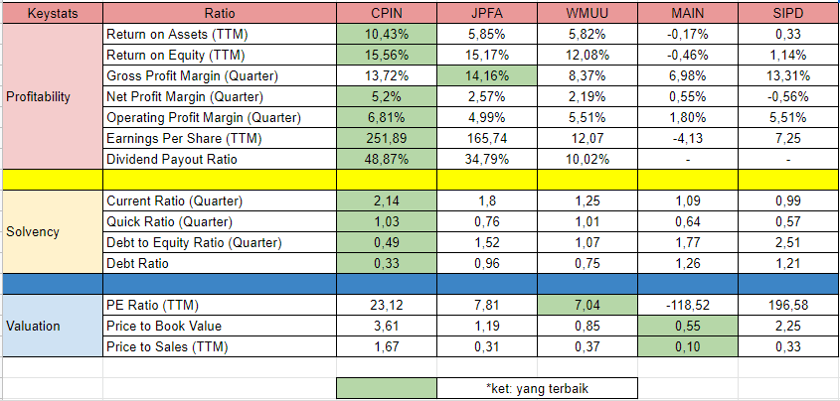

Setelah kita lakukan perbandingan antara ke-5 perusahaan tersebut, kita dapat membandingkan kinerja perusahaan-perusahaan tersebut. Kami memberikan penanda warna hijau muda untuk rasio yang terbaik pada industri *poultry*. Perlu diketahui, PT Charoen Pokphand Tbk. saat ini menjadi *market leader* pada perusahaan poultry di Indonesia. Dari rasio *profitability*, kita tahu bahwa perusahaan poultry yang memiliki kinerja cemerlang adalah PT Charoen Pokphand Tbk. Perusahaan ini menjadi yang terbaik pada 6 dari 7 rasio *profitability*. Artinya, kinerja perusahaan sudah efisien dan menghasilkan laba yang signifikan.

Dari rasio *solvency*, perusahaan juga menjadi yang terbaik pada semua rasionya. Hal ini mengindikasikan PT Charoen Pokphand Tbk. sudah dapat mengatur keuangan khususnya utang perusahaan dengan baik, dengan jumlah utang yang kecil dibandingkan dan utang tersebut bisa dilunasi dengan aset lancarnya. Pada rasio *valuation*, PT Charoen Pokphand Tbk. tidak menjadi yang terbaik karena sahamnya sudah diapresiasi oleh pasar karena kinerja perusahaan dan kemampuan perusahaan dalam mengatur keuangan.

1. **Kesimpulan**

Berdasarkan hasil analisis rasio di atas, dapat disimpulkan bahwa, wajar apabila PT Charoen Pokphand Tbk. adalah *market leader* dari perusahaan *poultry* di Indonesia karena kinerjanya yang cemerlang. Perusahaan ini juga mengungguli jauh dari pesaing-pesaingnya dengan perbaikan kinerja dan inovasi yang terus dijalankan oleh perusahaan. Maka dari itu, kedepannya PT Charoen Pokphand Tbk. akan tetap menjadi market leader di sektor *poultry*.

# **DAFTAR PUSTAKA**

<https://cp.co.id/wp-content/uploads/2022/04/Annual-Report-CPIN-2021.pdf>

<https://majoo.id/solusi/detail/cara-menghitung-rasio-aktivitas#:~:text=Rumus%20rasio%20aktivitas%20ini%20adalah,dengan%20total%20aset%20rata%2Drata.&text=Bisa%20disimpulkan%20bahwa%20nilai%20rasio,aktivitas%20perusahaan%20yang%20semakin%20baik>

<https://accurate.id/akuntansi/activity-ratio-pengertian-lengkap-jenis-dan-rumus-menghitungnya/#Apa_Saja_Jenis_Activity_Ratio>

<https://cerdasco.com/rasio-perputaran-utang-usaha/>

<https://finance.detik.com/solusiukm/d-6320778/return-on-asset-adalah-fungsi-manfaat-dan-rumus-menghitung-roa>

<https://www.ocbcnisp.com/id/article/2021/08/20/roe-adalah>

<https://pasardana.id/stock/CPIN>

<https://snips.stockbit.com/investasi/saham-poultry#:~:text=Sejauh%20ini%2C%20terdapat%205%20saham,MAIN%2C%20SPID%2C%20dan%20WMMU>.

<https://accurate.id/akuntansi/operating-profit/>

<https://accurate.id/akuntansi/gross-profit-margin/>

<https://accurate.id/akuntansi/pengertian-net-profit-margin-dan-perbedaanya-dengan-gross-profit/>

<https://accurate.id/akuntansi/pengertian-net-profit-margin-dan-perbedaanya-dengan-gross-profit/>

<https://accurate.id/bisnis-ukm/earning-per-share-adalah/>

<https://www.akseleran.co.id/blog/dividend-payout-ratio/>

<https://accurate.id/akuntansi/current-ratio-rasio-lancar-pengertian-rumus-contoh-dan-batasannya/>

<https://accurate.id/akuntansi/quick-ratio/>

<https://www.jurnal.id/id/blog/debt-equity-ratio-pengertian-rumus-dan-perhitungannya/>

<https://accurate.id/ekonomi-keuangan/price-earning-ratio/>

<https://www.ocbcnisp.com/id/article/2021/10/11/book-value-adalah>

<https://landx.id/blog/price-to-sales-ratio-adalah/>

<https://accurate.id/akuntansi/pengertian-laporan-keuangan-contoh-dan-fungsinya/>

<https://www.gramedia.com/literasi/perbedaan-aset-tetap-dan-tidak-tetap/>

<https://akuntansiumkm.com/2017/09/09/analisa-laporan-keuangan-contoh-kinerja-menurun/>